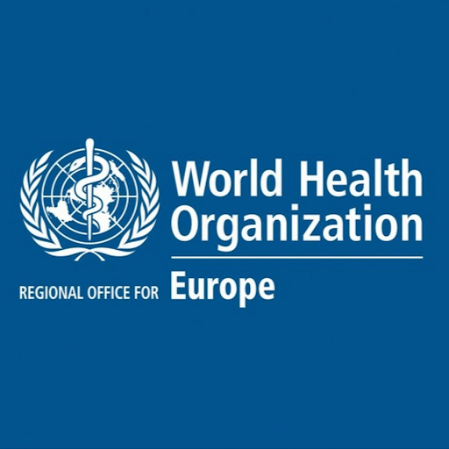

CIV-N
Lo stigma sociale nel contesto della salute

Come sottolineato in alcune linee guida pubblicate a inizio pandemia dall’OMS, lo stigma sociale nel contesto della salute è l'associazione negativa tra una persona o un gruppo di persone che condividono certe caratteristiche e una specifica malattia. In un'epidemia, questo può significare che le persone vengono etichettate, stereotipate, discriminate, trattate separatamente e/o subiscono una perdita di status a causa di un legame percepito con una malattia.
L'attuale epidemia di COVID-19 ha provocato stigma sociale e comportamenti discriminatori nei confronti di persone di determinate origini etniche e appartenenti a determinati gruppi sociali.
L’associazione tra COVID-19 e stigma sociale
Il livello di stigma associato al COVID-19 si basa su tre fattori principali:
1) è una malattia nuova e per la quale ci sono ancora molte incognite;
2) abbiamo spesso paura dell'ignoto;
3) è facile associare questa paura agli 'altri'.
Mentre le persone con maggiori risorse personali (reddito, istruzione, supporto sociale) e una buona salute mentale hanno una maggiore conoscenza delle malattie infettive emergenti e sono meno preoccupate e meno propense a stigmatizzare o ad essere stigmatizzate, è stato dimostrato che le persone da fasce socio economiche più svantaggiate sono più vulnerabili e più propense a stigmatizzazione.
L’alimentazione di fenomeni di stigmatizzazione è molto pericolosa, in quanto può spingere le persone a nascondere la malattia per evitare la discriminazione, può impedire alle persone di cercare immediatamente assistenza sanitaria e scoraggiare l'adozione di comportamenti sani.
Combattere lo stigma relazionato al COVID-19
Una comunicazione efficace, che include informazioni esperte sulla malattia (ad esempio, contagiosità, numero di persone diagnosticate, tasso di mortalità, siero prevalenza nella comunità) ha la capacità di combattere lo stigma sociale.
Un esempio di un'iniziativa di successo per contrastare e combattere stigma e paura è il Modello Trinità, modello educativo sanitario implementato in Sardegna, nel comune di Trinità d’Agultu e Vignola (Sassari) e rivolto a tutta la popolazione. Questo progetto ha dato l’opportunità alla popolazione locale di interagire con uno specialista epidemiologo online e di ottenere risposte alle proprie domande. Questo ha contribuito ad affrontare le preoccupazioni generali e specifiche riguardo il COVID-19 e a combattere la disinformazione.

Per combattere lo stigma sociale e per aumentare l'empatia verso i gruppi di popolazione a rischio di stigmatizzazione sono necessari nuovi ed efficaci approcci educativi, in grado di contrastare “l’infodemia”, caratterizzata da una sovrabbondanza di notizie, voci e notizie false, che rappresenta un fattore chiave dello stigma sociale nel nostro tempo.

Sperando che questo contenuto sia di vostro interesse, vi informiamo che il 20 aprile alle ore 11.00 si terrà il prossimo webinar del CIV-N: “Gruppi a rischio di esclusione e marginalizzazione sociale: quali gli effetti del COVID-19 e le misure necessarie da adottare?” Durante l'evento ci focalizzeremo sulle persone che vivono in luoghi di detenzione, le persone senza fissa dimora e le persone che vivono con forme di disabilità.

CHI SIAMO
Istituito nel maggio 2020 dall’Ufficio regionale dell’OMS per l’Europa, il CIV-N (Covid Italy vUlnerabilities – network) ha lo scopo di valutare quale sia stato l’impatto del COVID-19 sugli anziani, sui vulnerabili e su coloro che vivono in condizioni di povertà in Italia, con lo scopo di aiutare i decisori politici ad individuare da una parte le azioni e le politiche attuate prima e durante la crisi che potrebbero aver aumentato preesistenti disuguaglianze di salute e averne innescato di nuove e dall’altra le misure che dovrebbero essere attivate nel caso di una seconda nuova ondata per tutelare la salute dei gruppi più vulnerabili della popolazione.

